芜湖网站制作公司

芜湖网站制作公司——打造高质量企业网站的专家

随着互联网的普及，企业网站已经成为企业展示品牌形象、拓展市场的重要手段。对于企业来说，一个专业、美观、易用的企业网站不仅可以提升企业形象，还能提高用户体验，从而带来更多的潜在客户。在芜湖，有许多专业的网站制作公司，他们凭借丰富的经验和一流的技术，为企业提供高质量的网站制作服务。

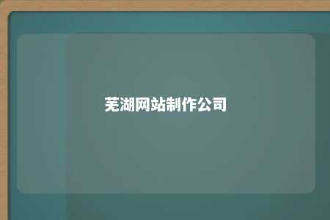

作为一家专业的芜湖网站制作公司，我们深知企业网站的重要性。我们致力于为企业打造高质量、易维护、具有强大功能的网站。我们的团队由经验丰富的设计师、前端工程师和后端程序员组成，他们凭借精湛的技术和敏锐的市场洞察能力，为企业提供定制化的网站解决方案。

在网站制作过程中，我们注重以下几个方面：

1. 网站设计：我们深知用户体验的重要性，因此我们的设计师会根据企业的行业特点和需求，为企业打造独特、美观的网站界面。我们的设计风格注重简洁、大气，让企业在众多竞争对手中脱颖而出。
2. 网站功能：我们根据企业的实际需求，为网站添加丰富的功能。例如：产品展示、新闻发布、在线咨询、客户留言等。这些功能不仅提高了用户体验，还能帮助企业更好地与客户沟通，提升企业形象。
3. 网站优化：作为一家专业的网站制作公司，我们深知SEO优化的重要性。我们会根据企业的行业关键词，为网站进行合理的内部优化，提高网站在搜索引擎中的排名，从而带来更多的潜在客户。
4. 网站维护：我们提供完善的网站维护服务，确保网站在运行过程中始终保持最佳状态。我们的技术团队会定期检查网站，及时更新内容，修复可能出现的问题，让企业无后顾之忧。

选择芜湖网站制作公司，您将获得专业、高效的服务。我们将竭诚为您打造一款高质量的企业网站，助力您的企业蓬勃发展。

关键词：芜湖网站制作公司，网站设计，网站功能，网站优化，网站维护，企业网站，SEO优化

文章地址：<https://www.yyzq.team/post/356662.html>